**数据库ER图**

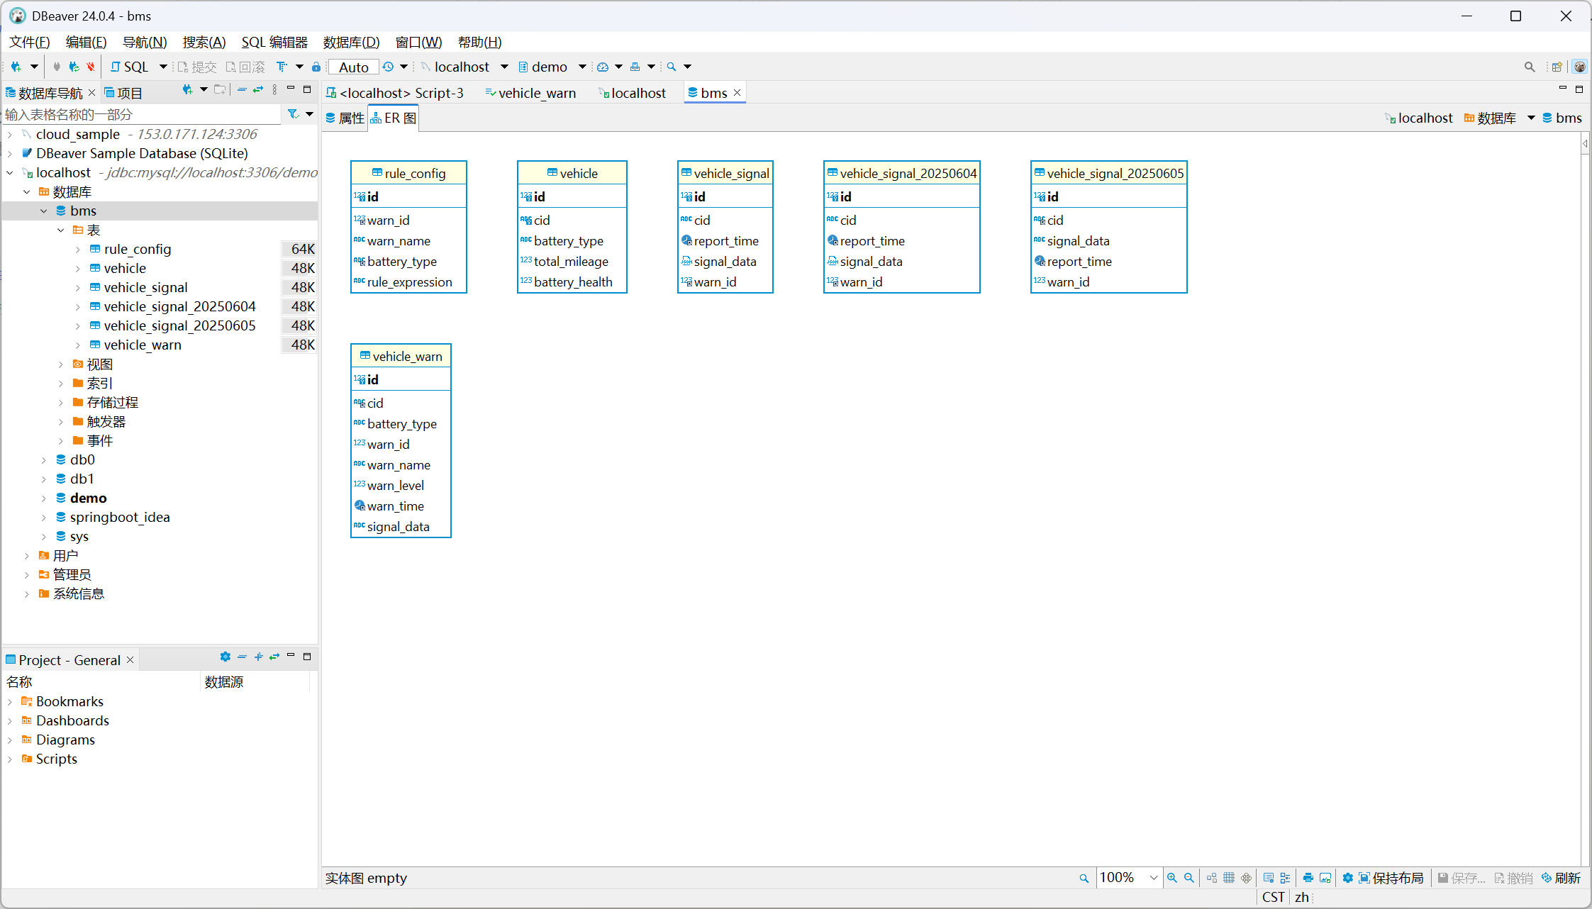

**汽车信息表数据**

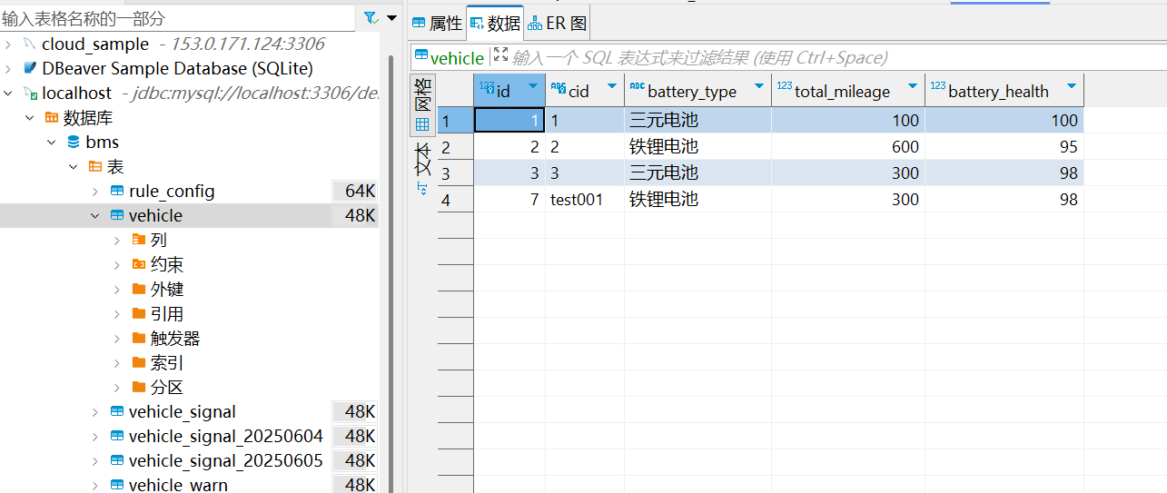

**车辆上报信号数据**

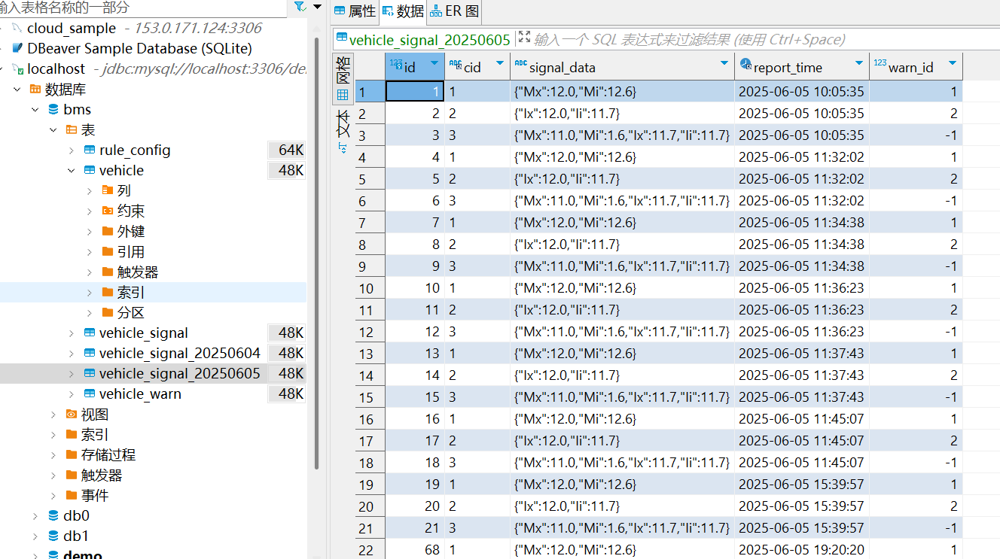

**规则表数据**

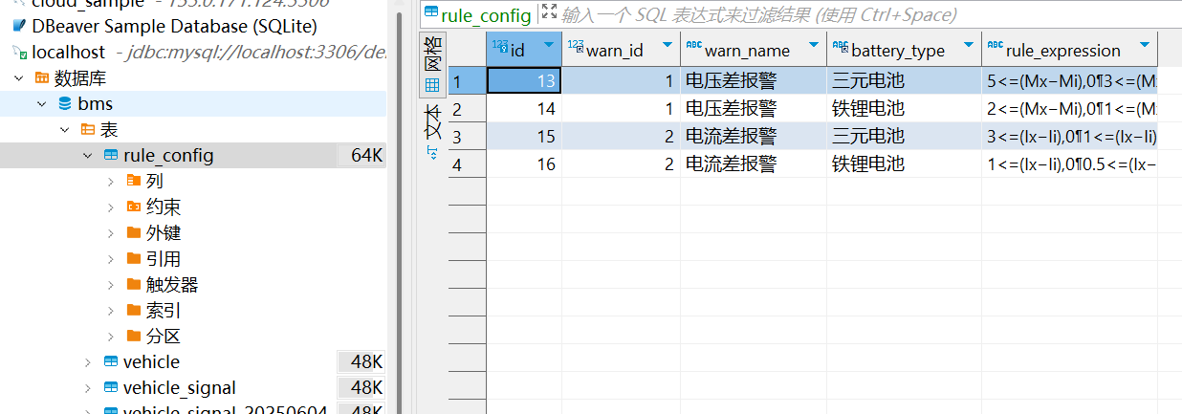

**通过接口上报信号**

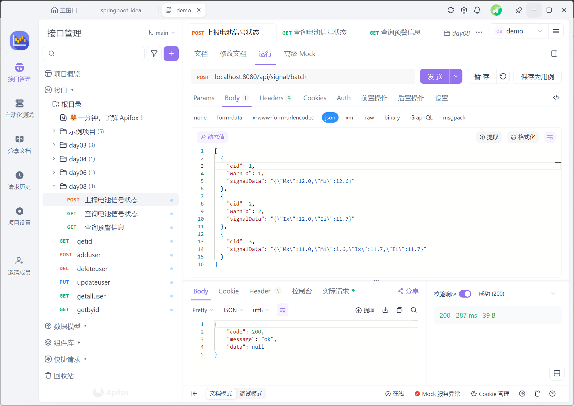

**查询上报的信号数据（第一次查询）**

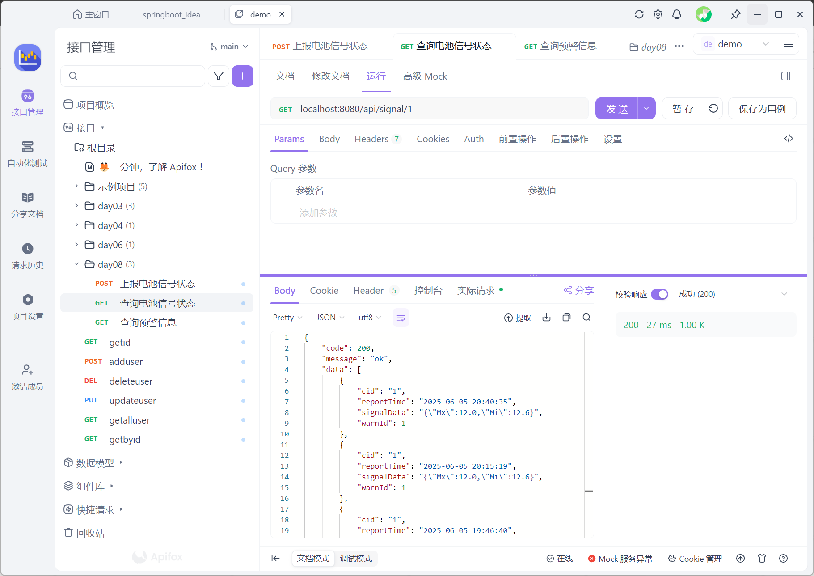

**（缓存查询）**

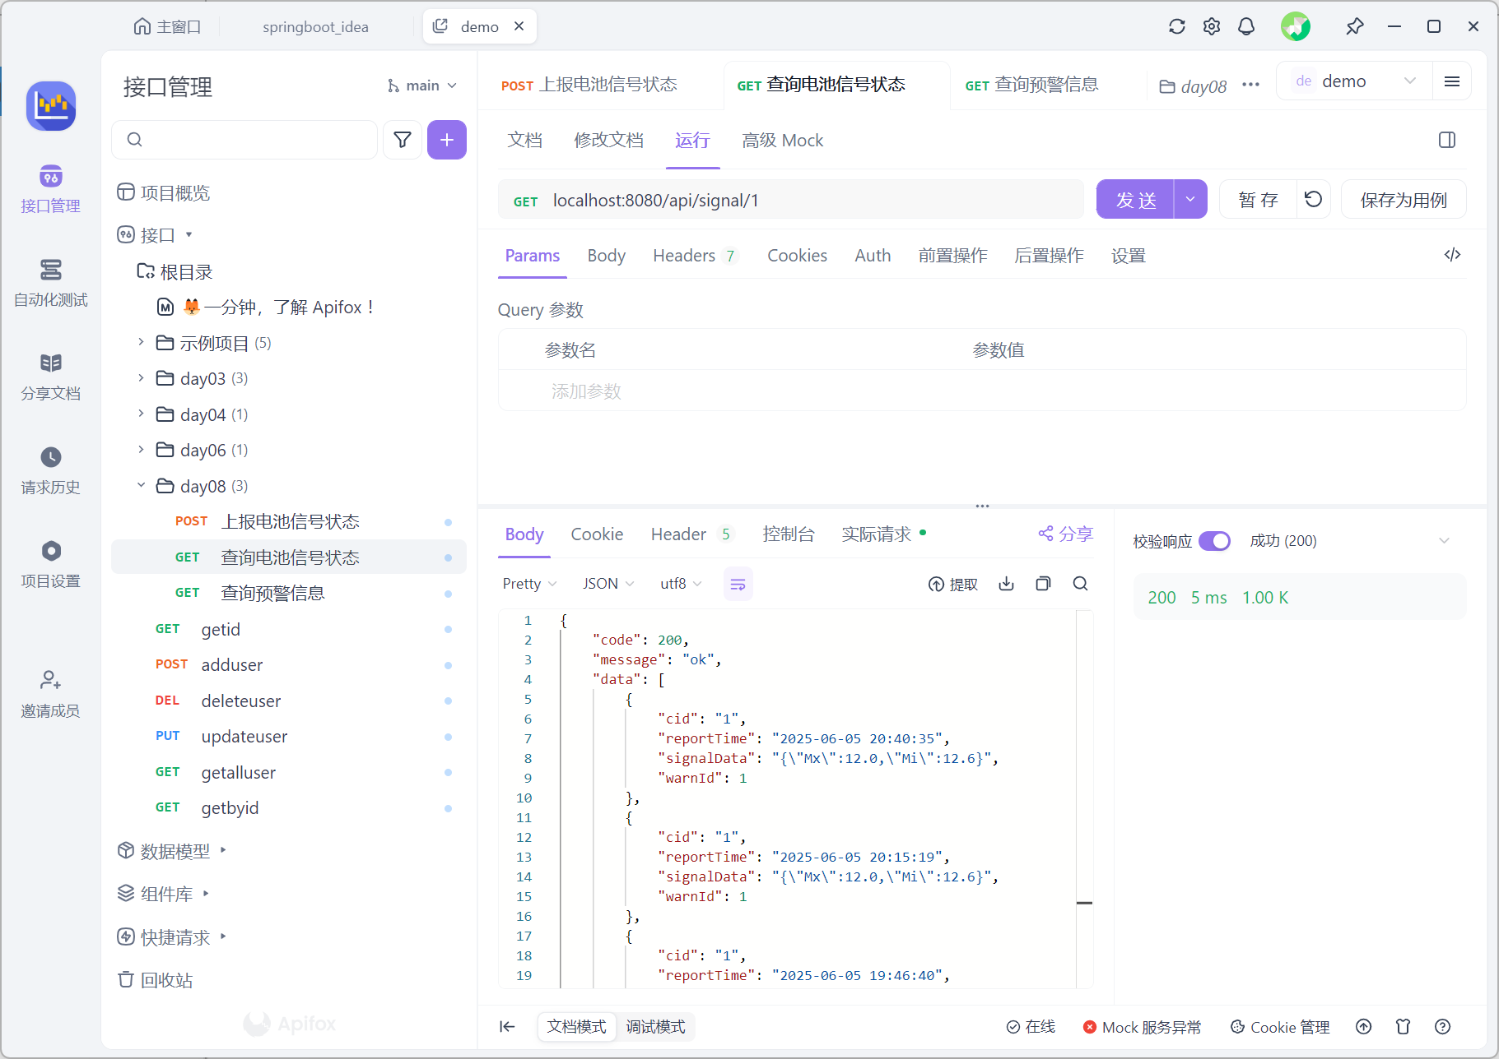

**定时扫描信号发送到mq中**

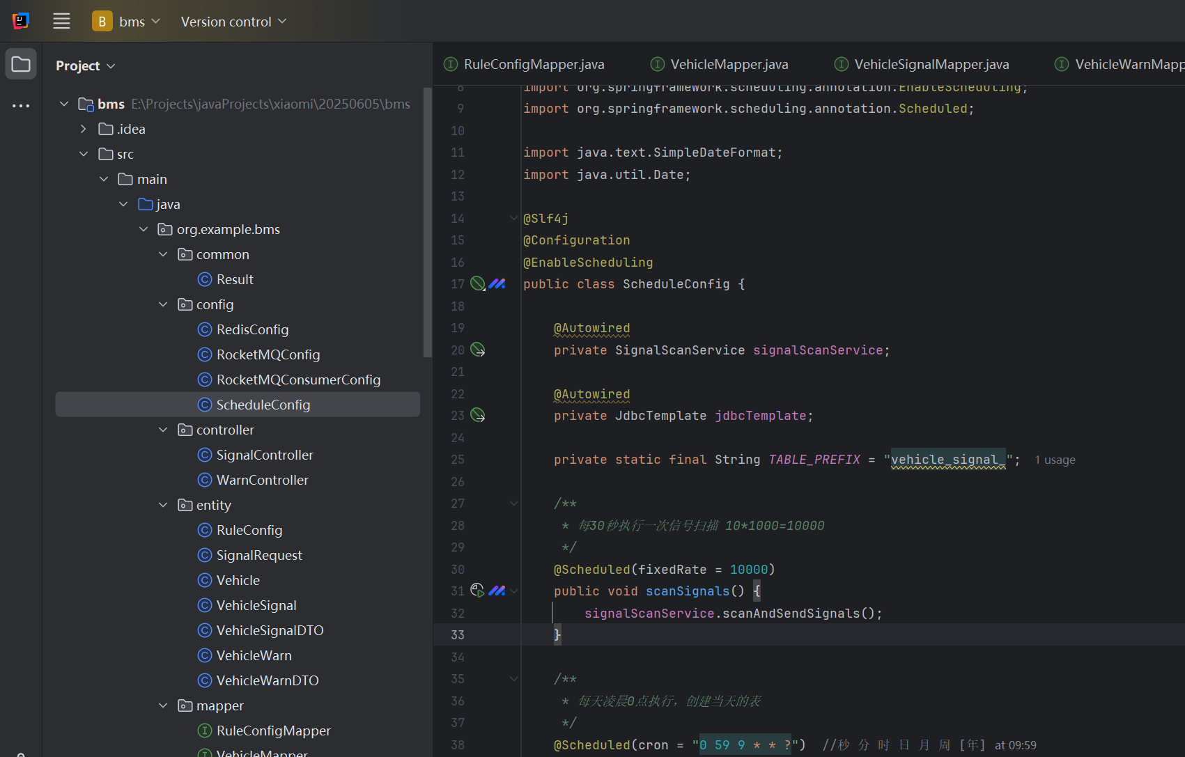

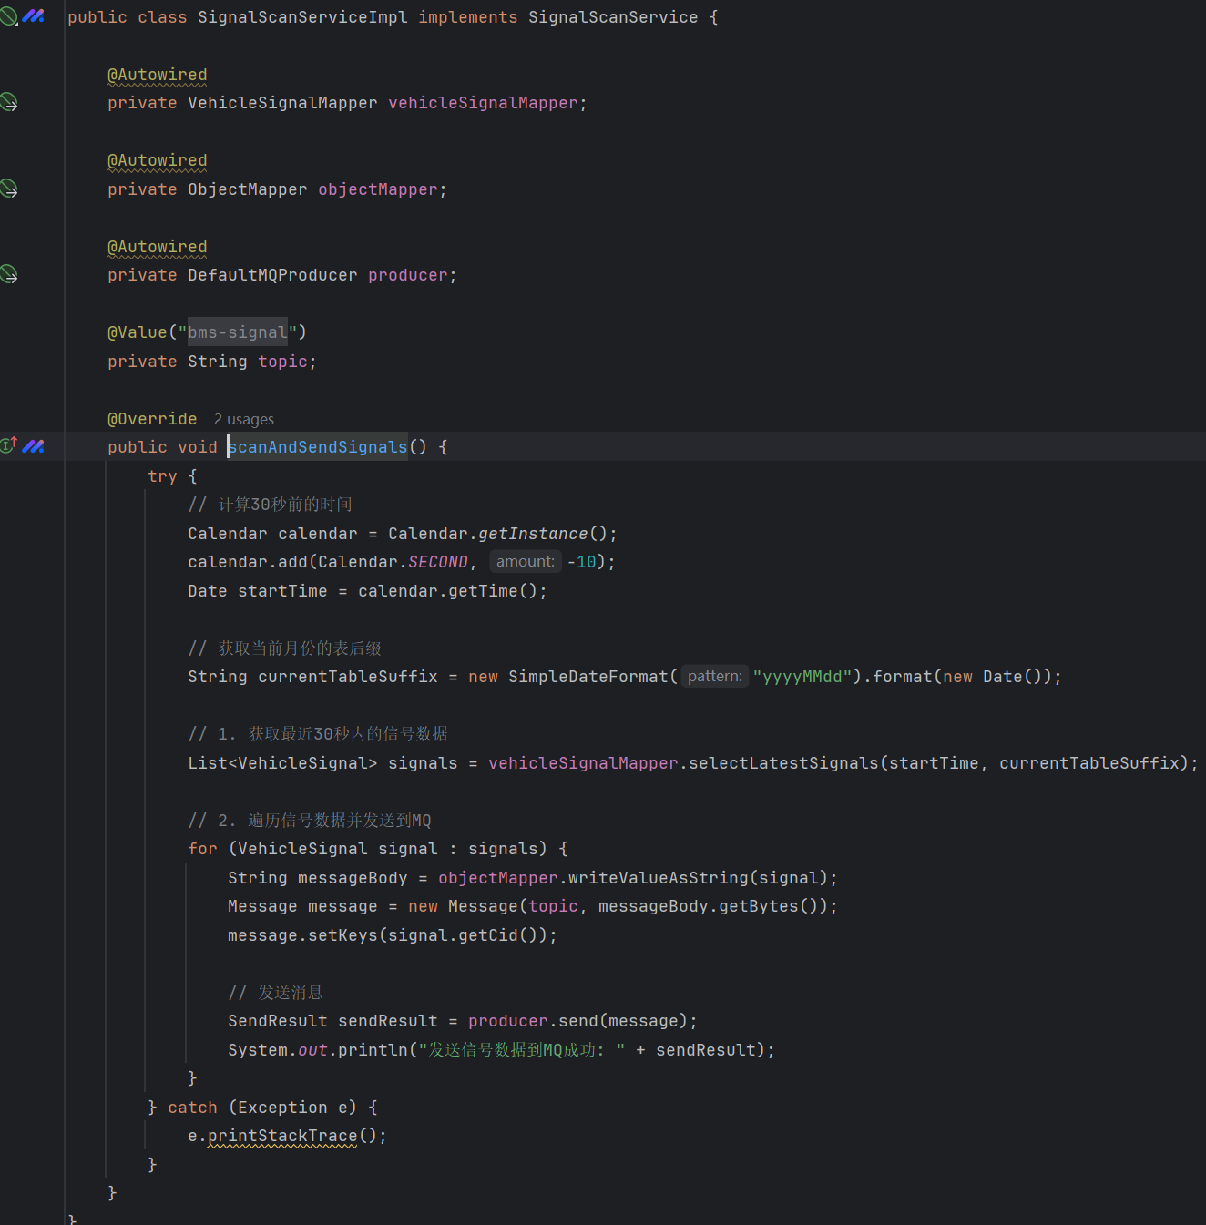

**消费mq中的信号，异步生成预警信息**

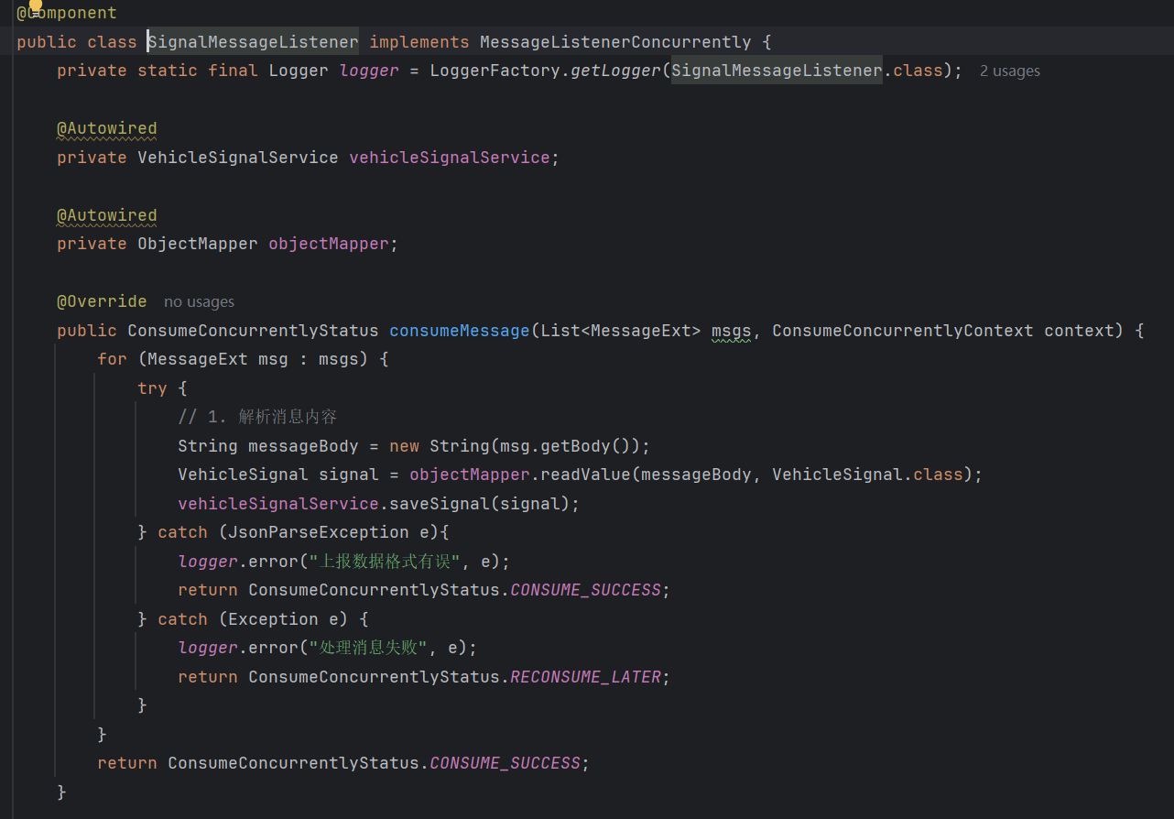

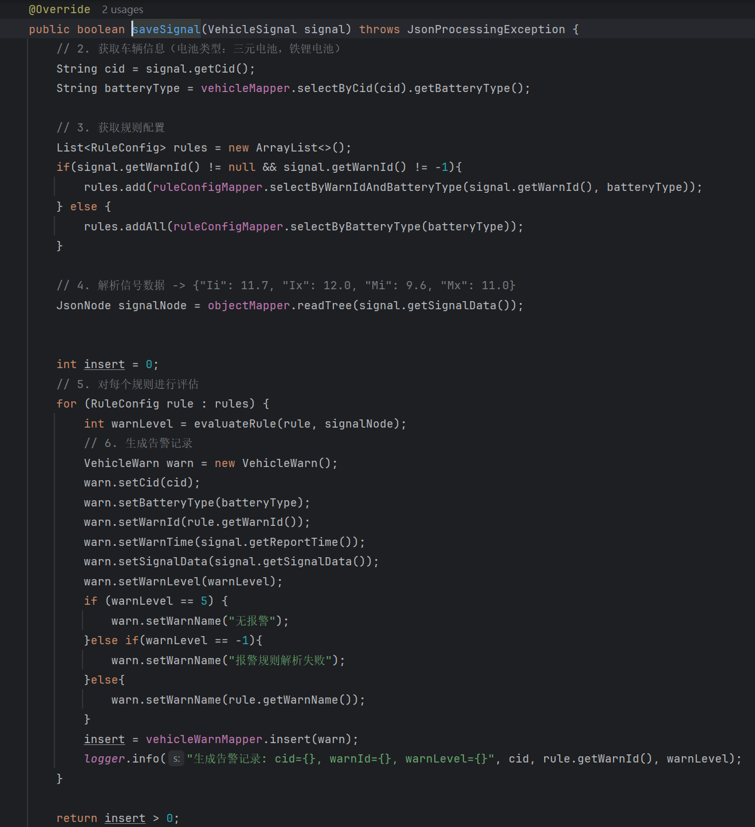

**通过预警接口查询指定车辆的预警信息**

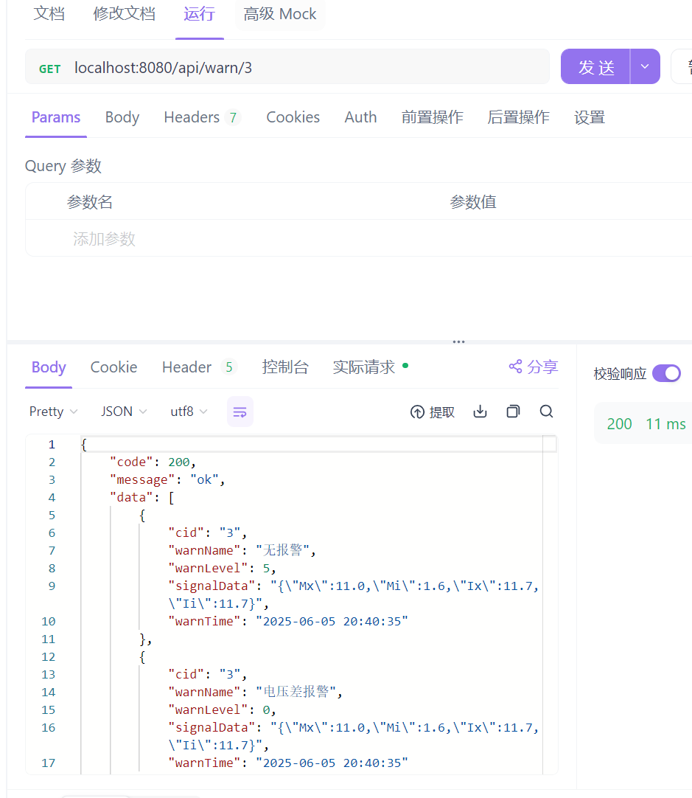

**从数据库中获取预警规则并解析得到预警等级**

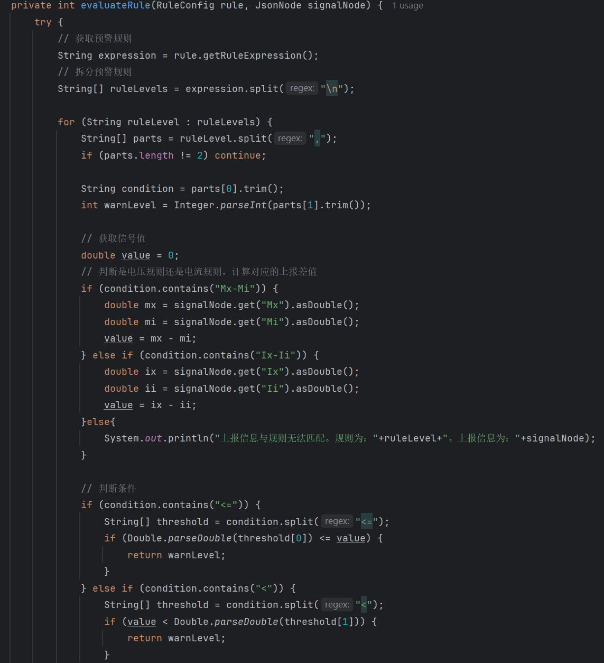

**实时规则的接口性能测试和优化，响应时间670ms**

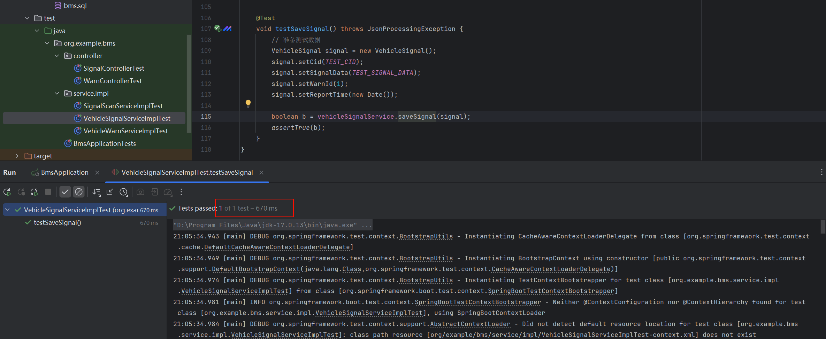

**数据库存储和查询方案采用分表存储和查询，并进行批量插入而不是循环单条插入**

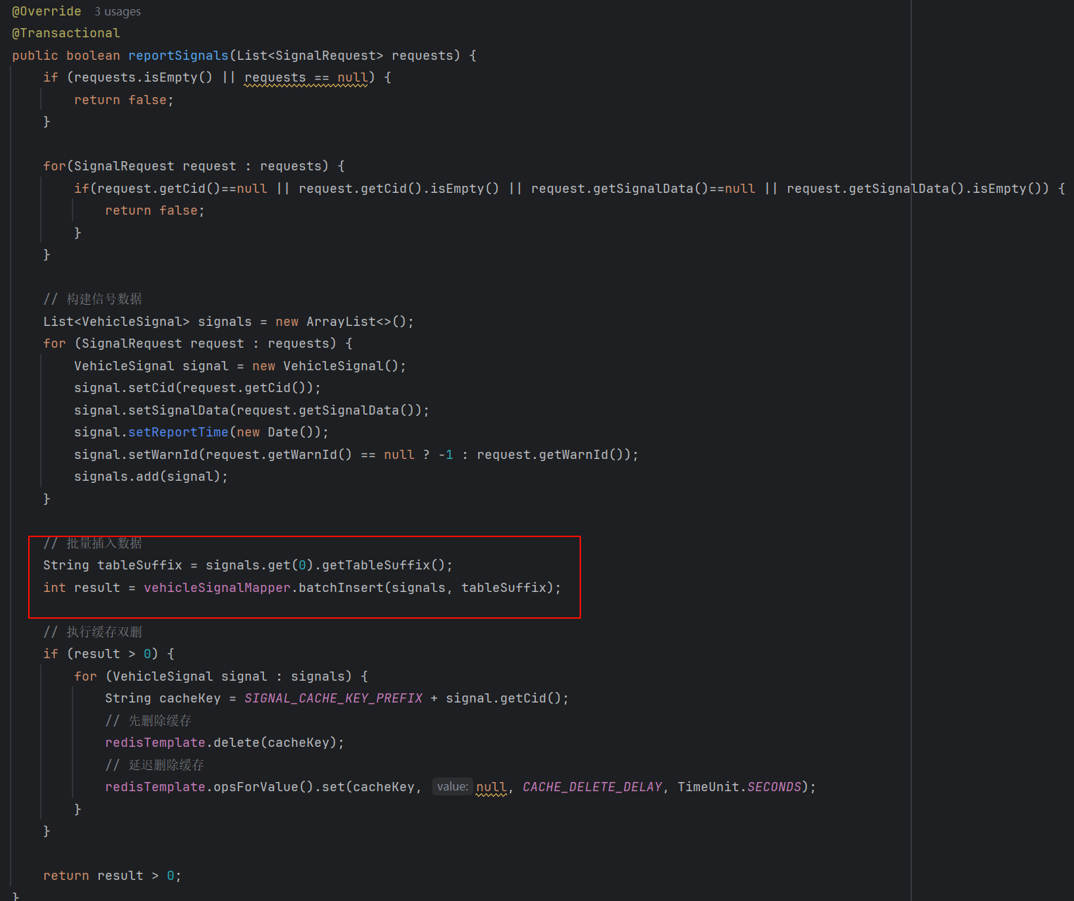

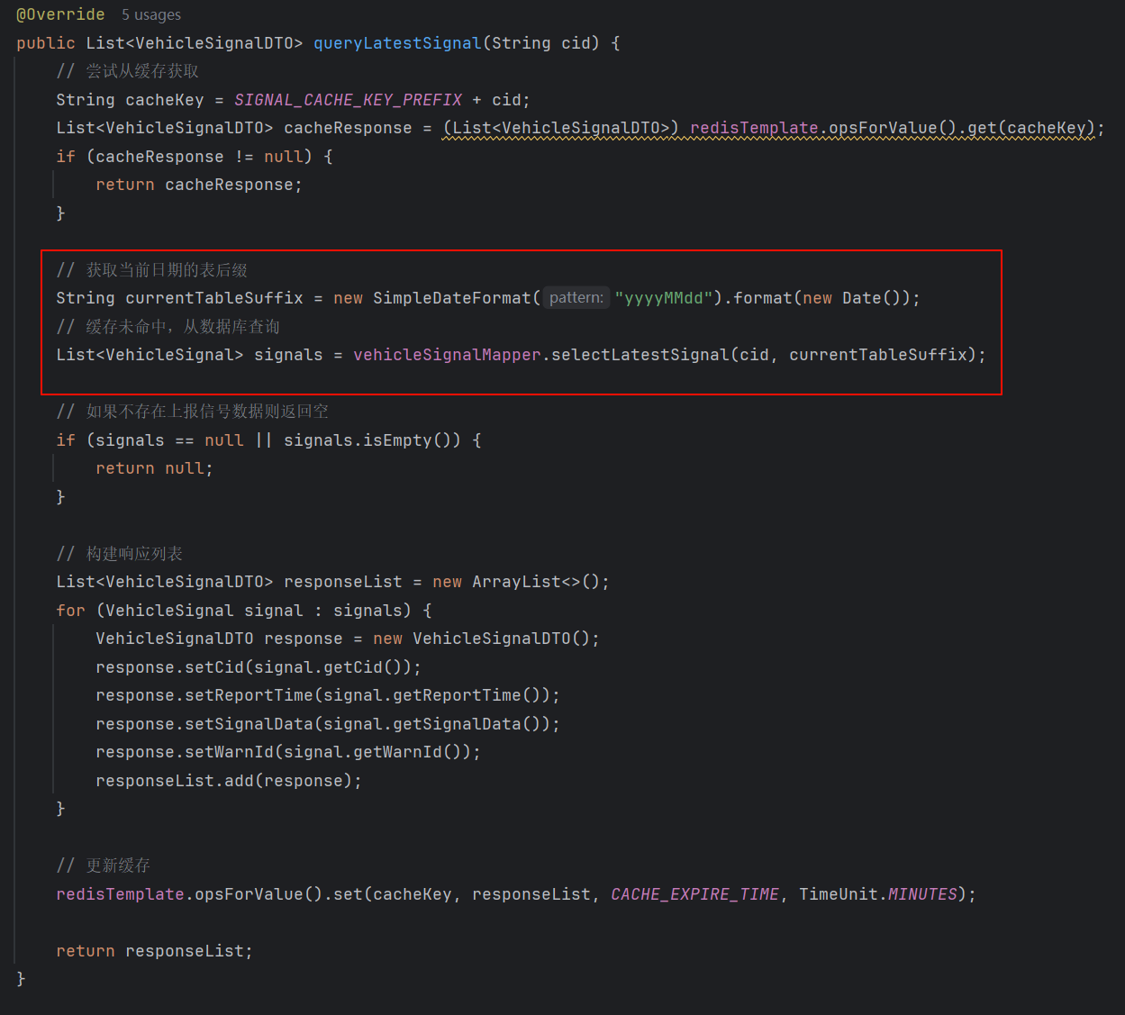

**单元测试**

